**2019～2020学年第二学期哈尔滨信息工程学院期末考试**

线

|  |
| --- |
| **专 业** |
|  |

（ 装 订 线 内 不 要 答 题 ）

订

装

|  |
| --- |
| **姓 名** |
|  |

|  |
| --- |
| **学 号** |
|  |

|  |
| --- |
| **班 级** |
|  |

**经济学基础试题（A卷） 第1页 共3页**

|  |  |  |  |  |  |  |  |  |
| --- | --- | --- | --- | --- | --- | --- | --- | --- |
| 题 号 | 一 | 二 | 三 | 四 | 五 | 六 | 总分 |  |
| 题 分 | 10 | 15 | 10 | 24 | 25 | 16 |
| 得 分 |  |  |  |  |  |  | 核分人 |  |

**答题说明：无答题卡，请将所有答案做在该试卷上.**

|  |  |
| --- | --- |
| 得 分 | 评卷人 |
|  |  |

一、 填空题（本大题共10小题，每小题1分，共计10分）

1. 通常是组织经济活动的一种好方法。

2.当人们（或国家之间）能专门生产他们具有比较优势的产品时，经济“蛋糕”会变大，通过贸易也可以使每个人的状况变得 。

3. 衡量买者需求的价格敏感程度。

4.价格控制想帮助穷人，但往往却 了那些它本想帮助的人。

5．在其他任何产量条件，向市场均衡产量移动都能使总剩余增加说明：市场均衡产量

使 最大。

6.在一个国家，不管一种物品是进口还是出口，都会产生赢家和输家。但赢家的收益总会 输家的损失。

7．汽车会污染环境，政府征收汽油税使汽油消费的做法是通过 来矫正市场的扭曲。

8.如果一个人对某种物品的使用减少了其他人对同一物品的使用，这种物品就具有 。

9. 是指：已经发生而且无法收回的成本。

10. 表示在可得到的生产要素与生产技术既定时，一个经济所能生产的两种产品数量的各种组合。

|  |  |
| --- | --- |
| 得 分 | 评卷人 |
|  |  |

二、 单项选择题（本大题共15小题，每小题1分，共计15分）

1. （　 ）不属于看一场电影的机会成本。

A．看书 B. 打零工 C. 睡觉 D. 买电影票的钱

2．说经济学是一门科学是因为（　 ）

A．有很多表格、公式的数据 B. 晦涩难懂

C. 研究的问题很复杂 D. 研究经济的过程和方法与自然科学一样

3．经济学家有时会向决策者提出相互冲突的建议的原因不包括（　 ）

A．立场不同 B．个人恩怨

C．重要参数的大小有不同 D. 价值观不同

4．经济学家反对限制各国之间贸易的政策是因为（　 ）

A．税收损失 B．在任何产品的生产上都没有绝对优势

C．国际贸易消费者都可以消费更多的物品和劳务 D. 国家安全

5．与比萨饼是互补品，因为人们常常边吃比萨饼，边喝啤酒。当啤酒价格上升时，比萨饼市场（　 ）

A. 需求上升 B. 价格下降

　 C. 需求曲线会向右移动　 D. 供给量上升

6． 20世纪70年代，欧佩克使石油价格急剧上升。阻止了他们在20世纪80年代保持这种高价格的因素是（　 ）

A. 短期供给价格弹性大 B. 长期供给价格弹性大

　 C. 联合国的命令 　 D. 世界石油需求快速减小

7．经济学家通常总是反对价格控制的原因不包括（　 ）

A. 往往会造成某种物品的过剩或短缺 B. 使生产者和消费者的利益受到伤害

C．品种过多难以操作 　 D. 破坏市场配置资源的有效性

8．古典音乐的每张门票40元。政府为了提高国民素质实行价格上限为30元，这种政策使听古典音乐会的人数（　 ）

A. 变多 B. 变少 C. 不变 D. 都有可能

9．当对一种物品征税时，消费者和生产者剩余会发生以下变动（　 ）

A. 生产者剩余增加 B. 消费者剩余减少

　 C. 都增加 　 D. 不变

10．如果政府对土地征税，税负负担较多的是（　 ）

A. 地主 B. 买粮食的人 C. 长工 D. 佃户

11．税收与总剩余的关系，正确的是（　 ）

A. 税收等于总剩余的减小部分 B. 税收大于总剩余的减小部分

　 C. 税收小于总剩余的减小部分 D. 没有关系

12．税率与税收收入的关系，正确的是（　 ）

A. 税率提高，收入增多 B. 税率提高，收入减少

　 C. 随着税率的提高，收入先增后减 　 D. 收入没有变化

13．当一国某种物品的国内价格低于它的世界价格时，该国应成为该种物品的（　 ）

A. 进口国 B. 出口国 C. 不进口也不出口 D. 无所谓

14．一国进口某产品，消费者剩余、生产者剩余和总剩余的变化是（　 ）

A. 总剩余增加 B. 总剩余减少

　 C. 消费者剩余增加少于生产者剩余减少 D. 无法比较

**2019～2020学年第二学期哈尔滨信息工程学院期末考试**

线

|  |
| --- |
| **专 业** |
|  |

（ 装 订 线 内 不 要 答 题 ）

订

装

|  |
| --- |
| **姓 名** |
|  |

|  |
| --- |
| **学 号** |
|  |

|  |
| --- |
| **班 级** |
|  |

**经济学基础试题（A卷） 第2页 共3页**

15．一国出口某产品，国内价格的变化趋势是（　 ）

A. 上升 B. 下降 C. 不变 D. 不一定

|  |  |
| --- | --- |
| 得 分 | 评卷人 |
|  |  |

三、 判断题(正确的打 “√”，认为错误的打“×”)（本大题共10小题，每小题1分，共计10分）

1 对于国家来说，国际贸易像竞赛一样有赢家和输家（　 ）

2经济模型应该准确地描述现实（　 ）

3同一生产者可能同时在两种物品上都具有绝对优势，但不可能同时在两种物品上都拥有比较优势（　 ）

4需求曲线向右下方倾斜（　 ）

5需求的价格弹性大于1说明，需求缺乏弹性（　 ）

6最低工资法属于价格上限（　 ）

7政府对房租实行最高限价有可能使你租不到房子（　 ）

8税收规模加大，会导致无谓损失更快增加（　 ）

9要求限制国际贸易的往往是将要进口的行业（　 ）

10自由竞争市场上，对于同一种产品，不同的生产者可以制定自己的价格（　 ）

|  |  |
| --- | --- |
| 得 分 | 评卷人 |
|  |  |

四、识图与画图题（本大题共4小题，每小题6分，共计24分）

1. 设想一个生产军用品和消费品的社会，我们把这些物品称为“大炮”和“黄油”。下图为大炮与黄油的生产可能性边界。

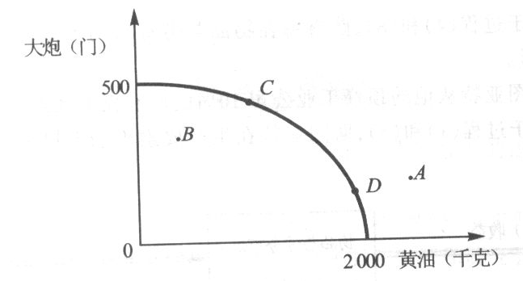

1. 标出这个经济不可能实现的一点。标出可以实现但无效率的一点。
2. 设想这个社会有两个政党，称为鹰党(想有强大的军事力量)和鸽党 (想有较小的军事力量)。表示出鹰党会选择的一点和鸽党会选择的一点。

2．画出有物品销售税的供求图。说明无谓损失。说明税收收入。

3．某产品成本曲线如下图，标示出总固定成本、总变动成本、总成本曲线

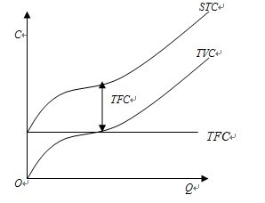

4.根据供求图说明均衡价格、均衡数量和生产者得到的总收益。

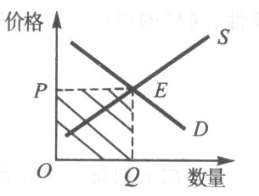

|  |  |
| --- | --- |
| 得 分 | 评卷人 |
|  |  |

五、 简答题（本大题共5小题，每小题5分，共计25分）

1. 普雷斯汀河岸有两家排污工厂。雅克美工业公司和克拉梯夫化学公司每家每年向河中倾倒100吨黏稠状废物。雅克美公司减少倾倒每吨废物的成本是10美元，而克拉梯夫公司是100美元。当地政府想把总污染从200吨减少到50吨。

（1）如果政府知道每家企业减少污染的成本，为了达到总目标应该让每家企业减少多少?每家企业的成本是多少，两家企业的总成本是多少?

**2019～2020学年第二学期哈尔滨信息工程学院期末考试**

**经济学基础试题（A卷） 第3页 共3页**

线

|  |
| --- |
| **专 业** |
|  |

（ 装 订 线 内 不 要 答 题 ）

订

装

|  |
| --- |
| **姓 名** |
|  |

|  |
| --- |
| **学 号** |
|  |

|  |
| --- |
| **班 级** |
|  |

（2）在一种更正常的情况下，政府并不知道每家企业减少污染的成本。如果政府决定通过让企业减少相同的量来达到总目标，计算每家企业的减少量，每家企业的成本，以及两家企业的总成本。

2．研究表明，香烟的需求价格弹性是0．4。如果现在每盒香烟为2美元，政府想减少20%的吸烟量，价格应该提高多少?

3．你正计划用星期六去从事业余工作，但一个朋友请你去滑雪。去滑雪的真实成本是什么?现在假设你已计划这天在图书馆学习，这种情况下去滑雪的成本是什么?并解释之。

4．在经济衰退期间，在餐馆吃饭的支出比在家吃的食物支出减少得多。弹性概念如何有助于解释这种现象?

5．给公共物品下定义并举出一个例子。私人市场本身能提供这种物品吗?并解释之。

|  |  |
| --- | --- |
| 得 分 | 评卷人 |
|  |  |

六、 案例分析题（本大题共2题，每题8分，共计16分）

2019年10月，央行公布了2019年第三季度城镇储户问卷调查结果。结果显示，倾向于“更多消费”的居民占27.7%，比上季上升1.3个百分点；倾向于“更多储蓄”的居民占44.5%，比上季下降1.0 个百分点；倾向于“更多投资”的居民占27.8%，比上季下降0.4个百分点。2020年4月17日，中共中央政治局召开会议，分析研究当前经济形势，部署当前经济工作。会议强调，稳是大局，必须确保疫情不反弹，稳住经济基本盘，兜住民生底线。会议指出，稳健的货币政策要更加灵活适度，运用降准、降息、再贷款等手段，保持流动性合理充裕，引导贷款市场利率下行，把资金用到支持实体经济特别是中小微企业上。4月20日，央行再次宣布“双降”，金融机构人民币贷款利率下调0.20个百分点。调整后，五年以上贷款利率降至4.65%。

我们可以把人的一生分为两个假设的时期：“年轻”和“年老”。假设人们只在年轻时赚钱，并把部分收入储蓄起来以备年老时消费。

1.如果储蓄利率下降了，你能说出你年轻时的消费会发生什么变动吗？解释原因。

2.如果储蓄利率下降了，你能说出年老时消费会发生什么变动吗？解释原因。